Plan Operativo anual
Registro del Estado Familiar
Alcaldía Municipal de Torola 2019.

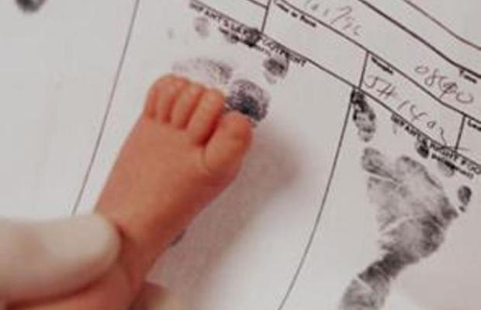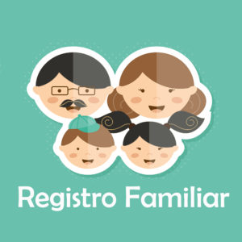

IDENTIFICANDO CON EFICACIA

Unidad administrativa: “Registro del Estado Familiar”.

Financiado por: Gobierno Municipal de Torola
Organización que lo presenta: Registro del Estado Familiar.
Localización del Plan: Municipio de Torola
Duración del Plan: 12 meses
Jefe de la Unidad: Blanca Marleni Orellana
Periodo de ejecución: 1 de enero al 31 de diciembre de 2019

INTRODUCCIÓN
En el Registro del Estado Familiar nos proyectamos a brindar servicio de calidad y calidez, en lo que respecta a las diferentes inscripciones de:
- Partidas de Nacimientos;
- Partidas de Defunciones;
- Partidas de Matrimonios;
- Partidas de Divorcios;
- Regímenes patrimoniales del matrimonio;
- Resoluciones de oficio y motivadas;
- Marginaciones que modifiquen estados familiares, nombres, xentre otros.

OBJETIVO GENERAL:
Brindar seguridad jurídica para el exacto cumplimiento del derecho constitucional a la Identidad a la población del municipio de Torola.

OBJETIVOS ESPECIFICOS:
- Inscribir los diferentes asentamientos relacionados con el Registro del Estado Familiar;
- Resolver con prontitud los diferentes problemas que la población demanda en tema del Registro Familiar, conforme a la Ley;
- Agotar todos los recursos técnicos necesarios para resolver situaciones que la población requiera en cuanto a la Identidad de las personas asentadas en este Registro.
CRONOGRAMA DE TRABAJO 2019
Nº | Actividades | MESES DEL AÑO 2019
 |  | E | F | M | A | M | J | J | A | S | O | N | D
1 | Emitir certificaciones y constancias del Registro del Estado Familiar
2 | Garantizar el registro y/o asentamientos de los diferentes hechos de los ciudadanos del municipio (nacimientos, defunciones y defunciones fetales, matrimonios, divorcios, Regímenes Patrimoniales, rectificaciones, resoluciones motivas y de oficios, y marginaciones en general)
3 | Gestionar la reposición de libros en caso de deterioro y destrucción de los mismos.
4 | Realizar diligencias matrimoniales de los matrimonios celebrados en ésta municipalidad.
5 | Emitir carnet de minoridad
6 | Elaboración de informes para la Dirección General de Estadísticas y Censos de El Salvador
7 | Elaboración de informes para el Registro Nacional de las Personas Naturales
8 | Envío y recepción de oficios a las diferentes instituciones estatales sobre hechos ocurridos por personas originarias o domiciliadas en este municipio
9 | Asesoría ciudadana relativa al Registro del Estado Familiar

